ONE FOR ALL ，ALL FOR ONE

前回の「自治労つべつVOl.13」に引き続き、「自治体政策セミナー」の参加を通して
学んだこと、感じたことを田島、難波の２名が報告します。

9月4日に本セミナーを受講すべく、早朝6：50（そんなに早くもないが）に出発し、前段にチャイニーズバブルにより札幌市内のホテルが取れなかったため、旭川宿泊を慣行するため、ＪＲ旭川駅を目指した。旭川～札幌間は午前中ほぼ30分間隔でダイヤがあるため、さほど心配せずに出掛けたが、道中想定以上に時間がかかり（寄り道しすぎ？）旭川到着が10：45、駅にダッシュで駆け込んだが10：50の列車にはタッチの差で間にあわず、次の11：30の便では、もう到着はセミナーの始まる13：30ギリギリになるかとあきらめかけていたところ、ホームの駅員に宗谷から来る便が40分ほど遅れているので11：20頃到着するとのこと（マジ助かりました！）。そんなのっけからドタバタの珍道中でしたが、セミナーは至ってまじめに受講いたしました（当たり前だろ）。
はじめに、道本部副委員長である難波さんからのあいさつがあり、増田レポートで地方消滅、東京一極集中が叫ばれている中、安倍政権は予算配分を大都市に集中しており、これにより地方自治が立ち行かなくなり、さしては地方分権が危ぶまれてきているとの話しがありました。おっしゃるようにこのような“選択と集中”がなされれば、今後地方は疲弊する一方だと感じました。その一方で、若者が都会の生活に疲れ、田舎へ移住するケースが増えてきているとのことで“都会には無く、田舎にしかないものがある”だそうです。根っからの田舎者のわたしにはピンときませんが、たしかに田園回帰の思考に憧れを感じるのは、文献等でも感じ取っているところです。
次にコモンズ代表である大江講師より「地域に希望あり－まち・ひと・仕事を創る」と題した講演があった。先生は暴走する安倍政権、増田問題をつぶさなければならないと考え、地方における現状を調査されている。そのなかから消滅可能性都市が8割以上とされている島根県にある邑南
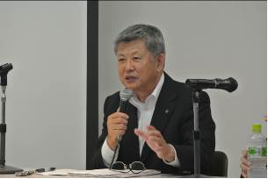

地域づくりを語る佐藤町長

町にて、2013年から人口が社会増にあるとのお話しがあった。その根底には町が「女性と子どもが輝くまちづくり」を掲げ、出産と子育て環境を整備するため不在だった産婦人科医を招き、妊婦検診も16回まで無料とする独自政策を行い、Ｕ・Ｉターン者を増やしてきました。そのことにより直近5年平均の合計特殊出生率は2.20、2013年は2.65（日本平均1.43）となりました。この内容はすぐにでも取り組める内容ではないかと感じました。
さて、いよいよ主役登場！わが町の町長が壇上に上がり講演をなさいました。津別町の特徴を紹介し、合併協議後の自主自立のまちづくり、現在進めている施策など時間いっぱい講演いただきました。なかでも、筑波大との「まちなか再生協議事業」については自分も委員をさせていただいていることから、セミナーの前段に町長から田島君、難波君が話した方が良いのではないかと言われ、講演中にも紹介をしていただいた為、いつ白羽の矢が飛んでくるかとヒヤヒヤして聴いていました。（実際にはありませんでしたが）講演後のパネルディスカッションでも町長の講演、考えはすばらしいと各講師から賛辞を受けていました。職員ならびに単組組合員として大変誇らしく思いました。
その後、発寒北商店街（通称ハツキタ）の振興組合理事長である土屋さんの講演があり、内容は地域が必要としなくなった商店街にとって何が出来るかを考え、40年後まちづくりを意識し、まずは行動を起こすことからはじめると廃油回収事業を行いました。これが徐々に回収量が増え、良いことにはみんな手伝ってくれる、地域活動につながると感じ、商店街の連携を活かし、くらしの安心窓口を開設した。これは地域に住む人が何
か困りごとがあったらまず商店街に相談いただ
き、加盟する商店街の仲間が対応するというものでした。「物の販売からサービスへの転換」が住民のニーズと合い、年々加盟事業者、売り上げも増えてきているそうです。こうした活動がメディアにも注目されシャッター商店街再生のヒントとして取り上げられました。大変すばらしいお話しで地域再生のきっかけに繋がると感じました。
これら盛りだくさんのセミナーを受け、「まちなか再生」に活かせるヒントがたくさんあったように思います。その後、旭川へ戻り、同期の難波君と深夜まで飲み明かし、交流できたことも含め、大変実りある研修でした。

佐藤町長を含む3名の講師陣からの『地域づくり』に関する話を通じて『地域づくりとは何か』を改めて考える良い機会となりました。
そこで現在、パブリックコメントを実施している『津別町人口ビジョン（案）』および『津別町まち・ひと・しごと創生総合戦略（案）』は、津別町の『地域づくり』を考える上で外す事ができないと思い一読しました。皆さんもご存知の通り、その中に記載されている人口動向のグラフを見ると、1960（昭和35）年の15,676人をピークに減少しているのがわかります。その計画の中には社人研が予測した人口減少の動向に対して、そのグラフの係数を緩やかなものにするための政策等が記載されています。今までの計画書や報告書にはあまり表現される事のなかった『数値目標』が具体的に示されていることに少し驚きながらも津別町の置かれた状況を再確認しつつ、『目標達成の為に自治体職員として結果を出さなければならない』という思いがヒシヒシと込み上げてきました。私個人としては、このように具体的な数値目標として示されている方が目標達成の為
に行うべき政策等が明確になり、かつ目標に対する達成度も数字で確認できるので政策等も改善し易いのではないかと思います。
町の人口だけではなく、私たち自治体職員の数、財政についても今後決して楽観視できない厳しい状況を強いられつつ、直近で言うと人事評価制度等の難題も抱える中で、仮に『地域づくり＝人口減少抑制』が成立するならば、将来に対する明確なビジョンを持ち、具体的に数値目標を立てて、ＰＤＣＡサイクル（ＰＬＡＮ→ＤＯ→ＣＨＥＣＫ→ＡＣＴＩＯＮ）に基づき日常業務を行うことが重要であると考えました。
最後に、『地域づくり』というのは単に人口減少を抑制することだけが目的ではなく、あくまでも結果論ではないだろうかという気持ちも自分の中に正直に言うとあります。それでは、一体何が目的なのか、日常業務以外の様々な活動を通じて、この町に暮らす自治体職員の一人として、常に動きながら考えること、インプットではなくアウトプットすることを意識し、自分の進むべき方向性を現在も模索しています。

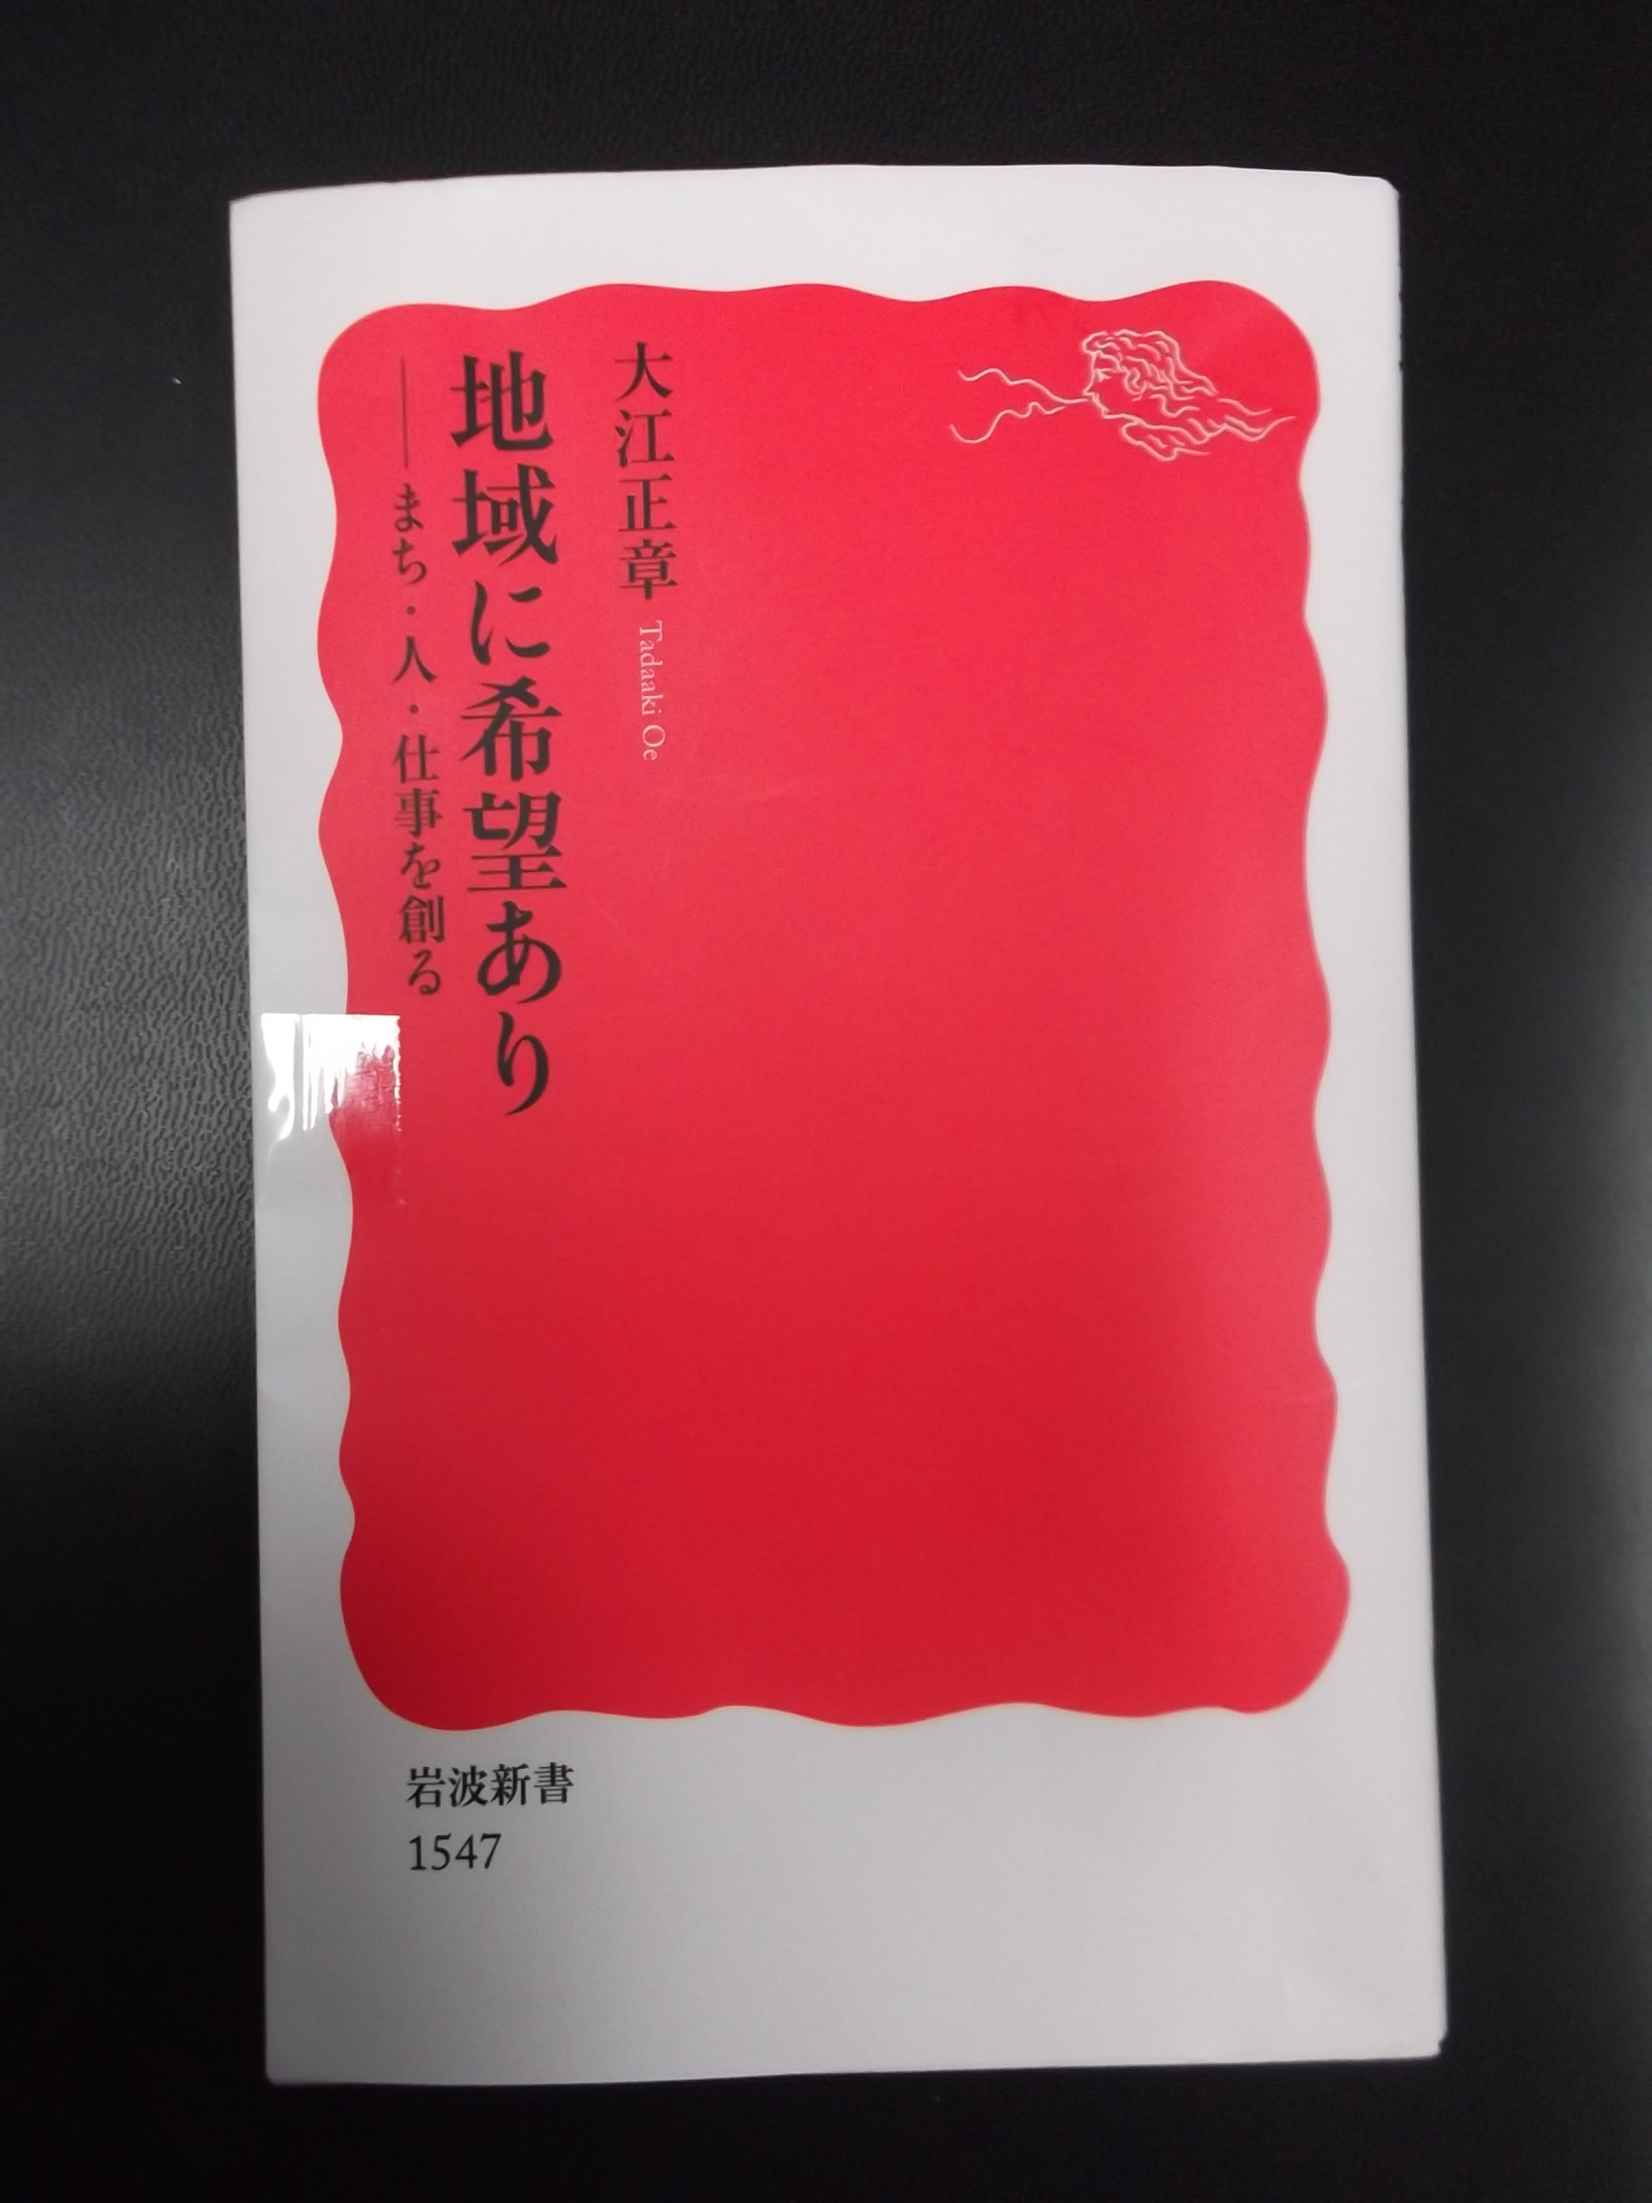
今回のセミナーで講師として招かれた 大江正章さんの本を紹介します。
興味のある方は是非一読いただければと思います。

『地域に希望あり
―まち・人・仕事を創る』

岩波新書（新赤版）
著 書：大江正章（おおえ ただあき）
発行所：株式会社 岩波書店

